Информация о проделанной работе в рамках проекта
«Здоровые города и поселки»

№п/п | Дата | Название мероприятия | Количество участников
1 | с 10.02.23 по 17.02.23 | Акция «Раннее взросление - ранее старение» | 112
2 | 17.02.23 | Семинар «Половая неприкосновенность совершеннолетних» | 52
3 | 27.02.23 | Семинар «Выбор в пользу ЗОЖ» | 112
4. | 01.03.23 | Презентация «Любой наркотик- всегда риск» | 32
5. | 08.02 23 | Акция «Профилактика гриппа, ОРИ, ковид-19» | 18
6. | с 13.03. по 17.03.23 | Акция «Жизнь –без вредных привычек» | 215
7. | 20.03.23 | Тематический урок «Здоровые зубки» | 23
8. | 24.03.23 | Акция «Белая ромашка» | 78

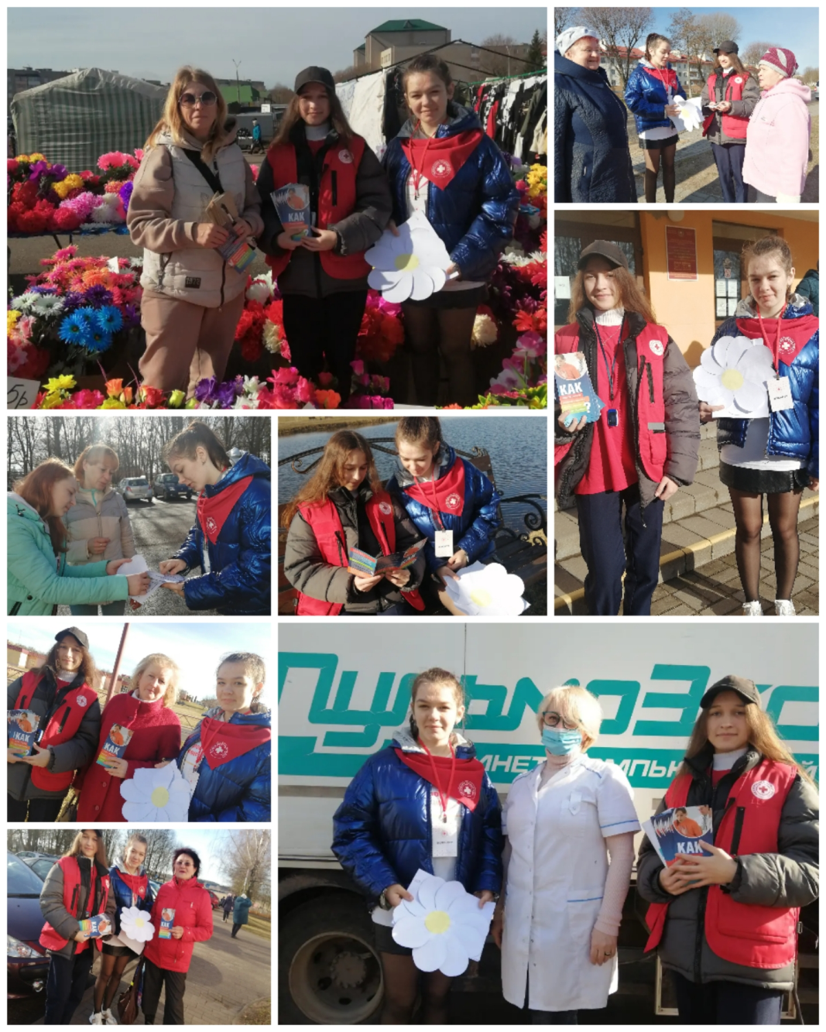
24 марта в рамках профилактического проекта «Кореличи-здоровый поселок» сотрудники УЗ «Кореличская ЦРБ», совместно с районным центром гигиены и эпидемиологии и волонтерами Кореличской районной организации Белорусского Красного Креста провели информационную акцию ко Всемирному дню борьбы с туберкулезом «Белая ромашка» на территории рынка Кореличского района.

Жителям и гостям района было предложено прохождение флюорографического обследования на размещенном на территории рынка пульмоэкспрессе. Волонтеры распространяли малые носители информации о профилактике тубуркулеза, предлагали поучаствовать в игре и ответить на вопросы по профилактике туберкулеза, оторвав с белой ромашки- как символа здорового дыхания,- лепесток, предлагали узнать уровень наполнения кислородом крови, методом пульсаксиметрии.

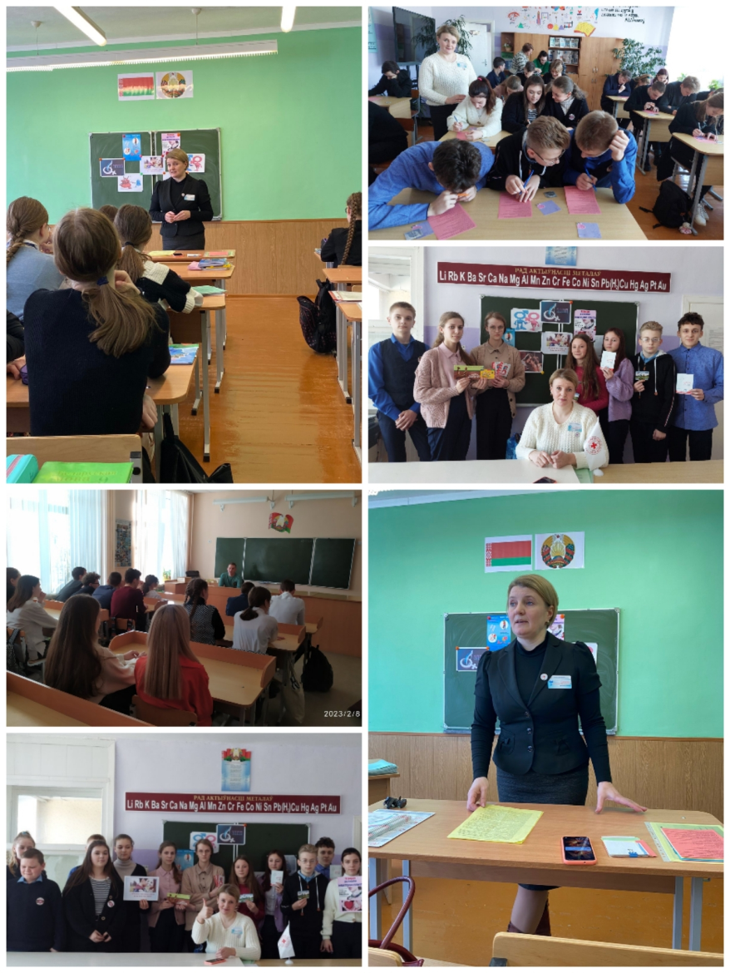
Профилактическая тематическая беседа с учащимися учреждений образования “ Последствия ранних половых связей” проведена председателем Кореличской районной организации Белорусского Красного Креста, валеологом УЗ “ Кореличская ЦРБ” Светланой Санцевич.

Риски для несформированного подросткового организма, нежелательная ранняя беременность, аборт, ИППП, стрессовая ситуация для нервно-психического развития, средства защищенного секса при достижении совершеннолетия-вопросы которые были обсуждены на встрече. Ребята получили ответы на все волнующие их вопросы, МНИ по профилактике ИППП, вреде аборта.

